PONTOS A DISCUTIR:

1. Sobre a relação de orientação
   1. Ansiedade
   2. Limites (não quero incomodar)
   3. Acompanhamento
2. Iremos abordar o Sign Wrigting?
   1. Acredito que o Carlos abordou o tema apenas na teoria e perdeu a oportunidade de utilizá-lo na parametrização.

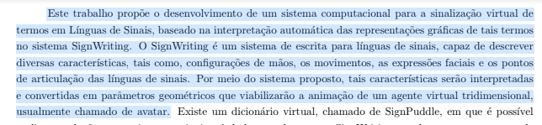

* 1. Se utilizarmos, precisarei fazer um estudo sobre a parametrização dos sinais (referências e materiais para estudo)
  2. Se não utilizarmos no trabalho, acredito que nem precisamos abordar o tema no TCC, apenas discorrer sobre os trabalhos parecidos

1. Como delinear o objetivo do trabalho?
   1. Promover a acessibilidade para a web? Promover a acessibilidade para a educação? (acessibilidade “em geral” -> meio escrito)
   2. Iremos integrar o avatar ao sistema Web?
   3. Iremos integrar ao sistema de geração de sinais? Em caso positivo, como esse sistema representa os sinais?
2. Escolha do Avatar (mostrar opções)
3. Interpretar o português? (Discorrer sobre trabalho futuro, caso não tenhamos tempo, a ideia é deixar um “plano” para isso)
   1. Aprendizado de máquina para identificação da estrutura sintática do português.
   2. Identificação da estrutura sintática da Libras.
   3. Português -> libras
   4. Mencionar uma extensão para navegador para leitura do html.
   5. Reconhecimento e sinalização da fala.
4. Pré Projeto